МИНИСТЕРСТВО НАУКИ И ВЫСШЕГО ОБРАЗОВАНИЯ РОССИЙСКОЙ ФЕДЕРАЦИИ
Федеральное государственное бюджетное образовательное учреждение высшего образования
«КУБАНСКИЙ ГОСУДАРСТВЕННЫЙ УНИВЕРСИТЕТ»
(ФГБОУ ВО «КубГУ»)
Факультет компьютерных технологий и прикладной математики
Кафедра анализа данных и искусственного интеллекта
ЛАБОРАТОРНАЯ РАБОТА №2
Дисциплина: «Технологии создания и поддержки программного обеспечения»
Тема: «Диаграммы UML. Диаграмма вариантов использования.»
Работу выполнила: ______________________________ Саакян Д. А.
Направление подготовки: 09.03.03 Прикладная информатика
Преподаватель: __________________________________ Вишняков Р. Ю.

Краснодар
2026

Цели и задачи:
Цель работы:
Изучение и получение практических навыков создания диаграммы вариантов использования (Use Case Diagram) в нотации UML.
Задачи работы:
1. Построить диаграмму вариантов использования разрабатываемого приложения из лабораторной работы №1 с использованием отношений обобщения, включения и расширения.
2. Ответить на контрольные вопросы.
3. Сформулировать заключение по выполненной работе

Выполнение работы:
Перед непосредственным выполнением лабораторной работы, определим акторов и варианты использования: в разрабатываемом приложении “Audive” актором является пользователь.
Варианты использования следующие:
- Обработка статьи по URL-ссылке
- Озвучка вручную введённого текста
- Настройка голоса и темпа озвучки
- Управление библиотекой озвученных статей
- Создание плейлиста из озвученных статей
- Повторная генерация аудио
- Просмотр и редактирование саммари
- Скачивание аудиофайла на устройство
В специализированном редакторе draw.io была построена диаграмма вариантов использования cо следующими отношениями между ее элементами:

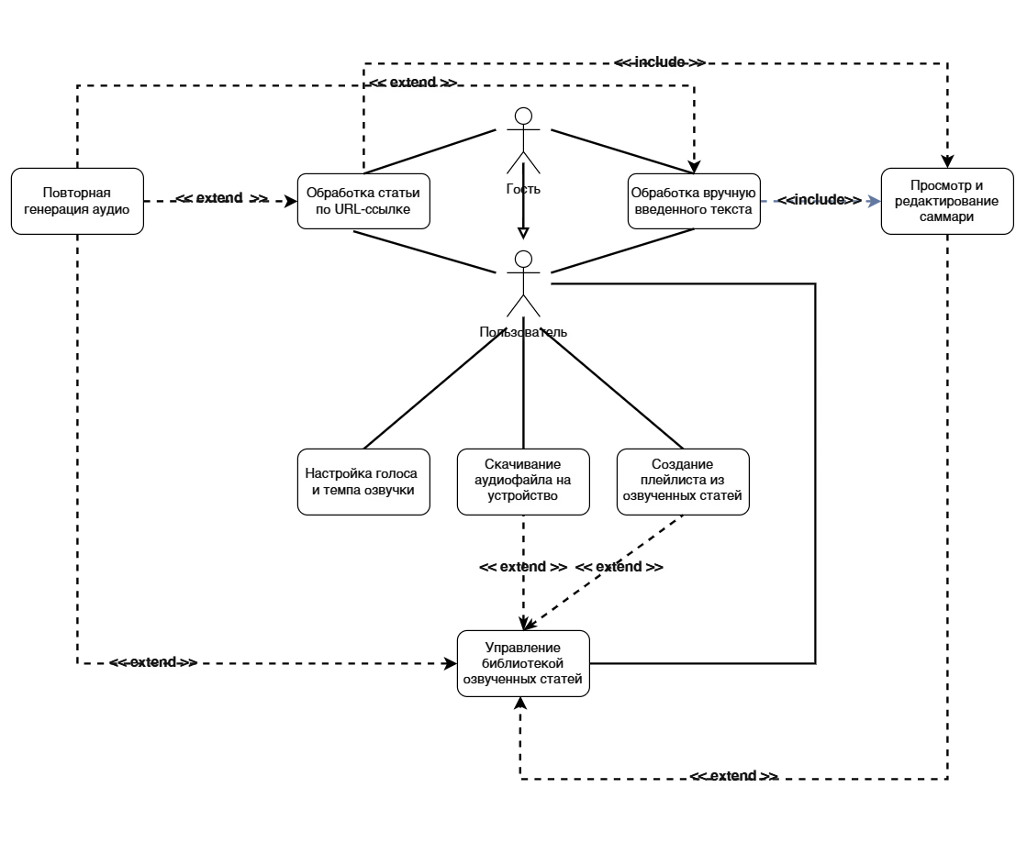

Контрольные вопросы:
- Из каких элементов состоит диаграмма ВИ?
Диаграмма вариантов использования состоит из следующих основных элементов:
Акторы
Варианты использования
Отношения между вариантами использования:
<<include>> (включение) - пунктирная стрелка
<<extend>> (расширение) - пунктирная стрелка
Отношение обобщения (стрелка с не закрашенным треугольником)
Классическое отношение актор-прецедент (линия без стрелки)
- В чём отличие отношений ВИ «Включение» («include») и «Расширение» («extend»)?
«Include» (включение) - обязательное отношение. Один вариант использования всегда включает в себя поведение другого как свою неотъемлемую часть. Стрелка направлена от базового прецедента к включаемому.
«Extend» (расширение) - опциональное отношение. Один вариант использования может дополнять (расширять) поведение другого при определённых условиях. Стрелка направлена от расширяющего прецедента к базовому.
- Почему для создания диаграмм ВИ желательно использовать специализированные редакторы?
Специализированные редакторы (draw.io, StarUML, Visual Paradigm и др.) позволяют строго соблюдать правила UML, автоматически правильно рисовать типы стрелок и стереотипы, легко редактировать диаграмму, проверять связи и экспортировать изображение в высоком качестве. Использование обычных программ (Word, PowerPoint) приводит к нарушению стандартов и затрудняет дальнейшую работу с диаграммой.

Заключение
В ходе выполнения лабораторной работы №2 была построена диаграмма вариантов использования, которая наглядно отражает функционал разрабатываемого приложения – диктора для озвучки статей.

